**МИНОБРНАУКИ РОССИИ**

**Санкт-Петербургский государственный**

**электротехнический университет**

**«ЛЭТИ» им. В.И. Ульянова (Ленина)**

**Кафедра МО ЭВМ**

отчет

**по лабораторной работе №2**

**по дисциплине «Базы данных»**

Тема: Реализация базы данных в СУБД PostgreSQL

|  |  |  |
| --- | --- | --- |
| Студент гр. 1303 |  | Чубан Д.В. |
| Преподаватель |  | Заславский М.М. |

Санкт-Петербург

2023

**Цель работы.**

Развернуть локально PostgreSQL, написать запросы для создания и заполнения таблиц, написать запросы к БД, отвечающие на вопросы в задания.

**Задание.**

Вариант 2

Пусть требуется создать программную систему, предназначенную для работников библиотеки. Такая система должна обеспечивать хранение сведений об имеющихся в библиотеке книгах, о читателях библиотеки и читальных залах. Для каждой книги в БД должны храниться следующие сведения: название книги, автор (ы), издательство, год издания, число экземпляров этой книги в каждом зале библиотеки, а также шифр книги и дата закрепления книги за читателем. Сведения о читателях библиотеки должны включать номер читательского билета, фамилию читателя, номер паспорта, дату рождения, адрес, номер телефон, образование, наличие ученой степени. Читатели закрепляются за определенным залом и могут записываться и выписываться из библиотеки. Библиотека имеет несколько читальных залов, которые характеризуются номером, названием и вместимостью, то есть количеством людей, которые могут одновременно работать в зале. Библиотека может получать новые книги и списывать старые. Шифр книги может измениться в результате переклассификации, а номер читательского билета в результате перерегистрации. Библиотекарю могут потребоваться следующие сведения о текущем состоянии библиотеки:

* Какие книги закреплены за определенным читателем?
* Как называется книга с заданным шифром?
* Какой шифр у книги с заданным названием?
* Когда книга была закреплена за читателем?
* Кто из читателей взял книгу более месяца тому назад?
* За кем из читателей закреплены книги, количество экземпляров которых в библиотеке не превышает 2?
* Какое число читателей пользуется библиотекой?
* Сколько в библиотеке читателей младше 20 лет?

**Выполнение работы.**

Создана схема базы данных под названием «*librarySchema*».



Рисунок 1 – Создание схемы БД «*librarySchema*».

Созданы таблицы «*author*», «*authorbook*», «*book*», «*bookathall*», «*libraryhall*», «*publisher*», «*visitor*» в соответствии со структурой БД и написаны запросы на их заполнение.

Рисунок 2 – Созданные таблицы.

Рисунок 3 – пример DDL для таблиц «*publisher*», «*author*», «*book*»

Написаны запросы на вывод нужных сведений для Библиотекаря:

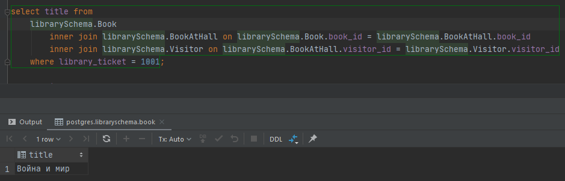

Рисунок 4– Запрос на вывод: книги, закрепленные за определенным читателем.

Рисунок 5 – Запрос на вывод: название книги с заданным шифром.

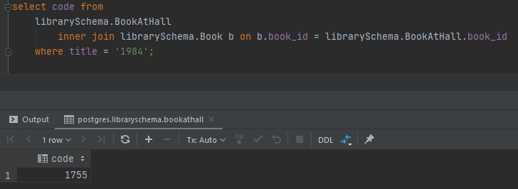

Рисунок 6 – Запрос на вывод: шифр у книги с заданным названием.

Рисунок 7 – Запрос на вывод: когда книга была закреплена за читателем.

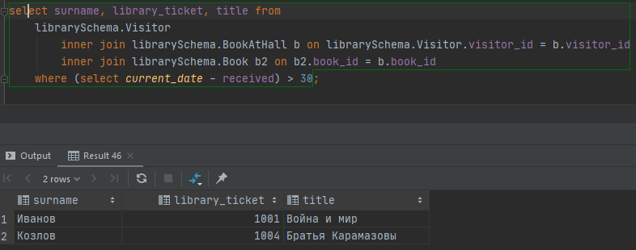

Рисунок 8 – Запрос на вывод: кто из читателей взял книгу более месяца тому назад.

Рисунок 9 – Запрос на вывод: за кем из читателей закреплены книги, количество экземпляров которых в библиотеке не превышает 2.

Рисунок 10 – Запрос на вывод: количество читателей, использующих библиотеку

Рисунок 11 – Запрос на вывод: количество читателей младше 20 лет

**Вывод.**

В ходе выполнения работы был развернут локально PostgreSQL, написаны запросы для создания и заполнения таблиц в соответствии со структурой БД, написаны запросы к БД, отвечающие на вопросы в задания.

**Приложение А**

**Ссылки**

Pull Request: <https://github.com/moevm/sql-2023-1303/pull/35>

DB Fiddle: https://www.db-fiddle.com/f/94so9UwkBEfT8wASko4fc/0

**Приложение Б**

**Исходный код**

Файл lab2.sql:

create schema if not exists librarySchema;

create table librarySchema.Publisher(

id serial primary key,

name varchar(50)

);

create table librarySchema.Author(

author_id serial primary key,

name varchar(30)

);

create table librarySchema.Book(

book_id serial primary key,

publisher_id int not null,

foreign key (publisher_id) references librarySchema.Publisher(id) on delete cascade,

title varchar(50),

year varchar(4),

amount integer

);

create table librarySchema.AuthorBook(

author_id int,

book_id int,

foreign key (author_id) references librarySchema.Author(author_id) on delete cascade,

foreign key (book_id) references librarySchema.Book(book_id) on delete cascade,

primary key (author_id, book_id)

);

create table librarySchema.LibraryHall(

hall_id serial primary key,

name varchar(30),

capacity int

);

create table librarySchema.Visitor(

visitor_id serial primary key,

library_ticket int,

surname varchar(30),

passport varchar(11),

birthday date,

address varchar(50),

phone varchar(11),

education varchar(30),

academic_degree bool,

hall_id integer,

foreign key (hall_id) references librarySchema.LibraryHall(hall_id)

);

create table librarySchema.BookAtHall(

hall_id int,

book_id int,

foreign key (hall_id) references librarySchema.LibraryHall(hall_id) on delete cascade,

foreign key (book_id) references librarySchema.Book(book_id) on delete cascade,

visitor_id int,

foreign key (visitor_id) references librarySchema.Visitor(visitor_id) on delete set null,

code int,

received date,

returned date

);

insert into librarySchema.Publisher(name) values

('Азбука-Аттикус'), ('Эксмо'), ('АСТ'), ('Альпина Паблишер'), ('МИФ');

insert into librarySchema.Author(name) values

('Толстой Л.Н.'),

('Достоевский Ф.М.'),

('Оруэлл Д.'),

('Остин Д.'),

('Хемингуэй Э.');

insert into librarySchema.Book(publisher_id, title, year, amount) values

(1, 'Война и мир', '1869', 10),

(1, 'Анна Каренина', '1877', 20),

(2, 'Преступление и наказание', '1866', 2),

(2, 'Братья Карамазовы', '1880', 5),

(3, 'Гордость и предубеждение', '1813', 8),

(3, 'Эмма', '1815', 14),

(4, '1984', '1949', 1),

(4, 'Скотный двор', '1945', 9),

(5, 'Старик и море', '1952', 13),

(5, 'Прощай, оружие', '1929', 17);

insert into librarySchema.AuthorBook(author_id, book_id) values

(1,1), (1,2), (2,3), (2,4), (3,5), (3,6), (4,7), (4,8), (5,9), (5,10);

insert into librarySchema.LibraryHall(name, capacity) values

('Красный', 25), ('Синий', 20), ('Зеленый', 25);

insert into librarySchema.Visitor(library_ticket, surname, passport, birthday, address, phone, education, academic_degree, hall_id) values

(1001, 'Иванов', '1234 678901', '2010-05-15', 'ул. Ленина, 123', '89205678901', 'Высшее', true, 1),

(1002, 'Петров', '2345 789012', '1985-12-10', 'ул. Пушкина, 45', '89066789012', 'Среднее', false, 2),

(1003, 'Сидорова', '3456 890123', '1995-03-25', 'пр. Гагарина, 67', '89217890123', 'Высшее', true, 3),

(1004, 'Козлов', '4567 901234', '1982-08-03', 'ул. Маяковского, 56', '89208901234', 'Среднее', false, 1),

(1005, 'Михайлова', '5678 012345', '1998-07-18', 'ул. Кирова, 89', '89219012345', 'Высшее', false, 2);

insert into librarySchema.BookAtHall(hall_id, book_id, visitor_id, code, received) values

(1, 1, 1, 1121, '2023-08-08'),

(2, 2, 2, 2222, '2023-10-20'),

(3, 3, 3, 3333, '2023-10-15'),

(2, 4, 4, 2444, '2023-08-22'),

(1, 7, 5, 1755, '2023-10-19');

select title from

librarySchema.Book

inner join librarySchema.BookAtHall on librarySchema.Book.book_id = librarySchema.BookAtHall.book_id

inner join librarySchema.Visitor on librarySchema.BookAtHall.visitor_id = librarySchema.Visitor.visitor_id

where library_ticket = 1001;

select title from

librarySchema.Book

inner join librarySchema.BookAtHall BAH on librarySchema.book.book_id = BAH.book_id

where code = 1755;

select code from

librarySchema.BookAtHall

inner join librarySchema.Book b on b.book_id = librarySchema.BookAtHall.book_id

where title = '1984';

select title, received from

librarySchema.BookAtHall

inner join librarySchema.Book b on b.book_id = librarySchema.BookAtHall.book_id

where received is not null

order by title;

select surname, library_ticket, title from

librarySchema.Visitor

inner join librarySchema.BookAtHall b on librarySchema.Visitor.visitor_id = b.visitor_id

inner join librarySchema.Book b2 on b2.book_id = b.book_id

where (select current_date - received) > 30;

select library_ticket, surname, title from

librarySchema.Visitor

inner join librarySchema.BookAtHall b on Visitor.visitor_id = b.visitor_id

inner join librarySchema.Book on b.book_id = Book.book_id

where amount <=2;

select count(visitor_id) from librarySchema.Visitor;

select count(*) from librarySchema.Visitor

where extract(year from age(current_date, birthday)) < 20